**Používateľská príručka**

**Úvod**

V súčasnosti existuje mnoho autobazárov a každý z nich potrebuje evidovať vozidlá, ktoré sú v ponuke. Môže sa stať, že niektoré z nich majú zastaraný spôsob evidencie. Tento softvér predstavuje efektívny nástroj a ideálne riešenie na evidovanie rôznych typov vozidiel.

**Prečo používať softvér:**

Hlavnou výhodou tohto softvéru je prehľadnosť a možnosti rýchleho vyhľadávania. Množstvo pridaných inzerátov je prakticky neobmedzené a rýchlosť vyhľadávania je veľkým pomocníkom každého pracovníka autobazáru. V prípade, že príde zákazník, ktorý má špeciálne požiadavky na vozidlo, tak pomocou softvéru je možné filtrovať inzeráty, ktoré sú aktuálne v ponuke a tak rýchlo a efektívne reagovať na tieto požiadavky.

**Slovník:**

**Inzerát**:

Aby bol autobazár schopný evidovať nejaké vozidlo je nutné vytvoriť inzerát, ktorý má svoje identifikačné číslo, dátum pridania, informácie o predajcovi, informácie o vozidle a stav. Autobazár teda vie efektívne evidovať človeka, ktorý vozidlo predáva, všetky informácie o vozidle a aby bolo možné evidovať históriu všetkých predávaných vozidiel je možnosť označovať inzerát ako aktívny resp. neaktívny (predaný).

**Ako používať softvér:**

**Začíname**

Na začiatku je nutné načítať dáta s ktorými bude autobazár pracovať. Sú dve možnosti načítania dát. Zo súboru TXT alebo z databázy typu SQLITE.

1. 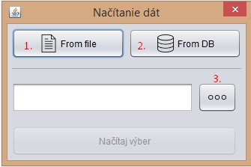Tlačidlo slúži na načítanie dát zo súboru. Funguje v prípade, že zdrojový TXT súbor je uložený v koreňovom adresári programu.

Obrázok - Načítanie dát 1

1. Tlačidlo slúži na načítanie dát z databázy. Funguje v prípade, že SQLITE databáza je uložená v koreňovom adresári programu.
2. Slúži na manuálne vybratie zdrojového súboru, pomocou ktorého budú dáta načítavané. Povolené sú TXT súbory a SQLITE databáza.
3. 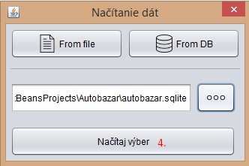V prípade, že je vybratý konkrétny zdrojový súbor, aktivuje sa tlačidlo „Načítaj výber“ slúžiace na inicializáciu autobazáru.

Obrázok - Načítanie dát 2

Zoznámenie s prostredím